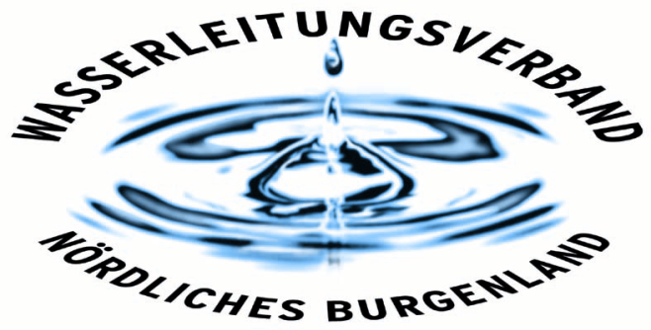

PRESSEINFORMATION

Jugendvertrauensrat durch Lehrlinge gewählt!

Vor kurzem wurde beim WLV erstmalig eine Jugendvertrauensratswahl abgehalten. Zum Jugendvertrauensrat wurde Nico Milalkovits aus Steinbrunn, zu dessen Stellvertreter Eric Pauer aus Krensdorf gewählt. Beim WLV sind zurzeit sieben junge Menschen in Ausbildung eines Lehrberufs. Neben dem Berufsbild Bürokaufmann/frau werden auch Elektroinstallationstechniker/in, Schlosser/in, Lagerlogistiker/in und Technische Zeichner/in ausgebildet.

Der Jugendvertrauensrat vertritt Anliegen von Jugendlichen im Betrieb und kann als eine Art Vermittler zwischen Lehrlingen und Betriebsrat angesehen werden. Für Lehrlinge und jugendliche ArbeitnehmerInnen sind JugendvertrauensrätInnen die ersten AnsprechpartnerInnen für alle Fragen rund um die Themen Arbeit und Ausbildung.

Der Wasserleitungsverband Nördliches Burgenland bietet auch allen Lehrlingen den Lehrgang “Lehre mit Matura“ an. Vier Lehrlinge haben bereits am 1. Feber 2013 mit der Lehre mit Matura gestartet, zwei werden voraussichtlich im Feber 2014 beginnen.

Vier Tage Lehrausbildung im Betrieb und einen Tag die Schulbank drücken – das ist das Geheimrezept für die jungen Menschen. „Wir wollen den Lehrlingen die bestmögliche Ausbildung geben und versuchen auch dabei das Umfeld optimal zu gestalten. Deswegen wurde auch die Abhaltung der Wahl eines Jugendvertrauensrates von uns gefördert.“, erklärten die Geschäftsführer Mag. Nikolaus Sauer und DI Dr. Helmut Herlicska unisono.

Der Wasserleitungsverband Nördliches Burgenland – als größter Wasserversorger des Landes – leistet damit auch einen wesentlichen Beitrag dazu, dem Facharbeitermangel und der Jugendarbeitslosigkeit in unserem Bundesland erfolgreich entgegenzuwirken.
„Die Jugendlichen sind aufgrund Ihrer tollen Ausbildung am Arbeitsmarkt gefragt, und können mit dem Maturabschluss auch eine Fachhochschule absolvieren oder universitäre Laufbahn einschlagen.“, so der Obmann des WLV Bgm. Ing. Gerhard Zapfl.

Eisenstadt, am 13. September 2013
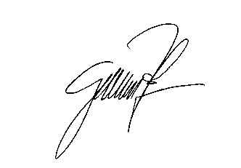

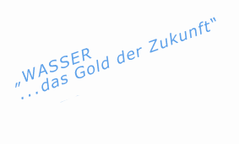
Bgm. Ing. Gerhard Zapfl
(Obmann)

